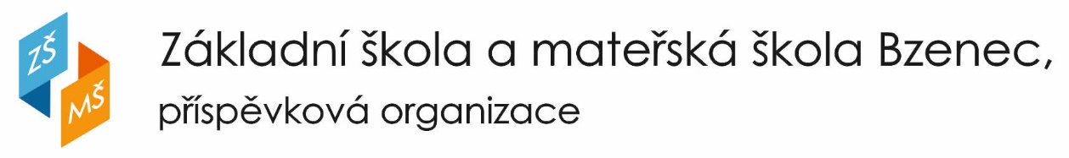

Olšovská 1428, 696 81 Bzenec, IČO:49939840, zsbzenec@zsbzenec.cz, tel: 518384983

Výzva

V souladu se zákonem č. 561/2004 § 167 odst. 2 školského zákona a opatřením obecné povahy MŠMT Č. j.: MSMT- 40610/2020-1 žádám zákonné zástupce žáků ZŠ a MŠ Bzenec, p. o., aby do
11. 6. 2021
na adresu školy podávali návrhy na kandidáty do školské rady.

Kandidáty na členy školské rady se mohou stát zletilé osoby navržené kýmkoliv ze zákonných zástupců žáků školy, přičemž zákonný zástupce může za kandidáta navrhnout i sám sebe.

Návrh musí obsahovat:
Jméno, příjmení, titul, adresu, věk a povolání kandidáta.
Součástí návrhu musí být vlastnoručně podepsaný souhlas kandidáta s kandidaturou.

Volby proběhnou ve čtvrtek 24. 6. 2021 v době od 13.00 do 16. 00 ve vestibulu před školním bazénem. Oprávnění voliči s sebou nezapomenou občanský průkaz.
Budou voleny 2 oprávněné osoby.

V Bzenci, dne 12. 15. 2021 Ing. Klára Brzicová
předsedkyně volební komise

